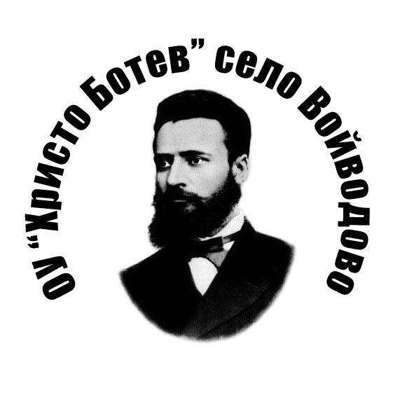ОУ „Христо Ботев” с.Войводово, общ. Хасково

Утвърждавам:

/Красимира Димитрова /
Директор на ОУ”Христо Ботев”

Дневен режим за учебната 2017/2018 г.

І. Организация на учебния ден
Целодневна организация на учебния ден вариант 1 :
Провеждането на учебните часове от задължителната и задължително избираемата подготовка на предметите по училищния учебен план се провеждат в самостоятелен блок сутрин, а дейностите по организиран отдих, за самоподготовка и занимания по интереси след обяд.
Целодневната организация на учебния ден обхваща учениците от 1-7 клас.
Допълнителните часове по учебния предмет „Физическо възпитание и спорт“ се провеждат извън утвърденото седмично разписание.

ІІ. Продължителност на учебните часове и междучасия
Начало на учебните занятия за първи учебен срок
- 8:00 ч–за всички ученици от първи клас до осми клас

Продължителност на учебните часове
I - II клас - 35 минути
III - VII клас - 40 минути поради създадена целодневна организация на учебния ден

Междучасия

За учениците от I –II клас:
малки междучасия - 15 минути
голямо междучасие - 25 минути - след втория учебен час
За учениците от III-VII клас:
- малките междучасия - 10 минути
- голямо междучасие - 20 минути - след втория учебен час

ІІІ. Графици за провеждане на учебните занятия

А/ НАЧАЛЕН ЕТАП

І и ІІ клас
УЧЕБНИ ЧАСОВЕ | НАЧАЛО НА ЧАСА | КРАЙ НА ЧАСА | МЕЖДУЧАСИЕ
I - ви | 08ч. 00 мин. | 08ч. 35 мин. | 15 минути
II - ри | 08ч. 50 мин. | 09ч. 25 мин. | 25 минути
III - ти | 09ч. 50 мин. | 10ч. 25 мин. | 15 минути
IV - ти | 10ч. 40 мин. | 11ч. 15 мин. | 15 минути
V - ти | 11ч. 30 мин. | 12ч. 05 мин.

III и ІV клас
УЧЕБНИ ЧАСОВЕ | НАЧАЛО НА ЧАСА | КРАЙ НА ЧАСА | МЕЖДУЧАСИЕ
I-ви | 08ч. 00 мин. | 08ч. 40 мин. | 10 минути
II-ри | 08ч. 50 мин. | 09ч. 30 мин. | 20 минути
III-ти | 09ч. 50 мин. | 10ч. 30 мин. | 10 минути
IV-ти | 10ч. 40 мин. | 11ч. 20 мин. | 10 минути
V-ти | 11ч. 30 мин. | 12ч. 10 мин. | 10 минути
V-ти | 12ч. 20 мин. | 13ч. 00 мин.
Б/ ПРОГИМНАЗИАЛЕН ЕТАП

V - VІІ клас
УЧЕБНИ ЧАСОВЕ | НАЧАЛО НА ЧАСА | КРАЙ НА ЧАСА | МЕЖДУЧАСИЕ
I-ви | 08ч. 00 мин. | 08ч. 40 мин. | 10 минути
II-ри | 08ч. 50 мин. | 09ч. 30 мин. | 20 минути
III-ти | 09ч. 50 мин. | 10ч. 30 мин. | 10 минути
IV-ти | 10ч. 40 мин. | 11ч. 20 мин. | 10 минути
V-ти | 11ч. 30 мин. | 12ч. 10 мин. | 10 минути
VI-ти | 12ч.20 мин. | 13ч.00 мин | 10 минути
VII-ми | 13ч.10 мин. | 13ч. 50 мин.

ВТОРНИК

УЧЕБНИ ЧАСОВЕ | НАЧАЛО НА ЧАСА | КРАЙ НА ЧАСА | МЕЖДУЧАСИЕ
I-ви | 08ч. 00 мин. | 08ч. 40 мин. | 10 минути
II-ри | 08ч. 50 мин. | 09ч. 30 мин. | 20 минути
III-ти | 09ч. 50 мин. | 10ч. 30 мин. | 10 минути
IV-ти | 10ч. 40 мин. | 11ч. 20 мин. | 10 минути
V-ти | 11ч. 30 мин. | 12ч. 10 мин. | 10 минути
VI-ти | 12ч.20 мин. | 13ч.00 мин | 10 минути
VІІ-ми | 13ч.10 мин. | 13ч. 50 мин.

Г/ ПОЛУИНТЕРНАТНИ ГРУПИ І-IV клас

12.00 – 12.30 ч. | Обяд
12.30 - 13.30 ч. | Организиран отдих и спорт
13.30 - 14.10 ч. | Самоподготовка
14.10 - 14.50 ч. | Самоподготовка
14.50 - 15.30 ч. | Дейности по интереси
15.30 - 16.10 ч. | Дейности по интереси
16.10- 17. 00 ч. | Организиран отдих и спорт

ПОЛУИНТЕРНАТНИ ГРУПИ V-VII клас

13.00 – 13.15 ч. | Обяд
13.15 - 13.55 ч. | Организиран отдих и спорт
13.55- 14.35 ч. | Самоподготовка
14.35- 15.15 ч. | Самоподготовка
15.15 - 15.55ч. | Дейности по интереси
16.10 - 16.50ч. | Дейности по интереси
16.50 – 17.30ч. | Организиран отдих и спорт

- Консултациите с учителите по предмети ,както и в ПИГ се провеждат по график,утвърден от директора

